Nomor : ……/UN38.2/TU.00.09/2025 Surabaya, hari/bulan/tahun

Hal : Pengembalian Mahasiswa ke Instansi Awal

**Yth. Pimpinan/Nama Lembaga/Instansi Awal Mahasiswa**

**Alamat Lembaga/Instansi**

Diberitahukan bahwa yang ditugaskan untuk mengikuti pendidikan:

Nama : .....................

NIM : .....................

Prodi : S3 Pendidikan Bahasa dan Sastra

IPK : .....................

Dekan FBS : Syafi’ul Anam, Ph.D.

Adalah mahasiswa Fakultas Bahasa dan Seni Pascasarjana Universitas Negeri Surabaya Angkatan Tahun **20..**. Yang bersangkutan telah lulus ujian pada tanggal **Hari/Bulan/Tahun** dengan mempertahankan Disertasi dengan judul “**Diisi Judul Lengkap Disertasi Mahasiswa**“

Yang bersangkutan dinyatakan “**Lulus**”.

Selanjutnya yang bersangkutan kami kembalikan untuk bertugas dan memanfaatkan ilmu yang diperolehnya.

Demikianlah keterangan ini dibuat untuk dipergunakan sebagaimana mestinya.

Surabaya, ……….. 2025

**Dekan,**

**Syafi'ul Anam, Ph.D.**

**NIP 197809162006041001**

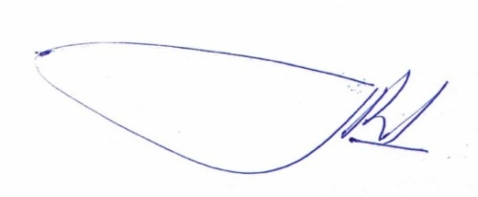

Tembusan:

Rektor Universitas Negeri Surabaya